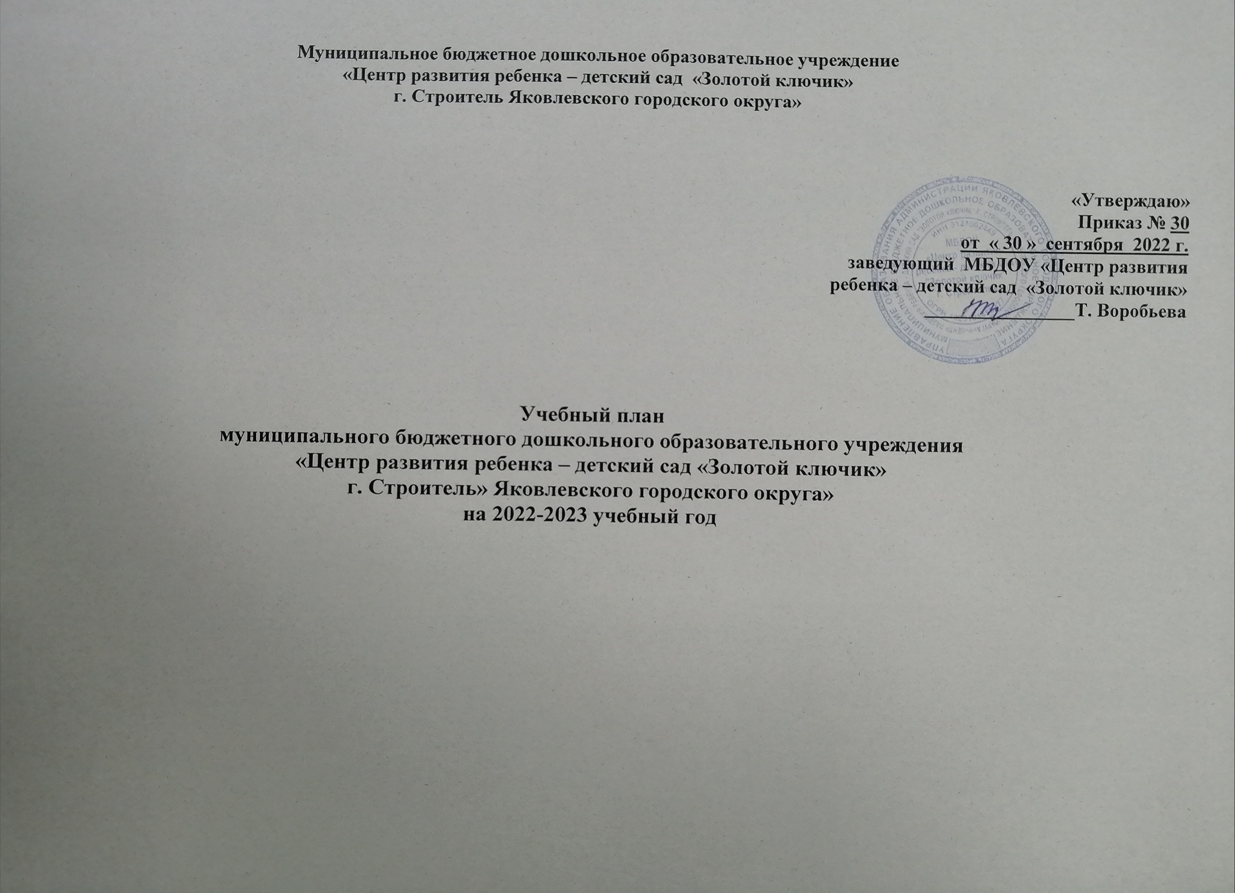

Рассмотрено и принято на педагогическом совете: протокол № 1 «30» сентября 2022 г.
Пояснительная записка

Учебный план МБДОУ «Центр развития ребенка – детский сад «Золотой ключик» на 2022 – 2023 учебный год разработан в соответствии с:
- Федеральным законом от 29.12.2012 г. № 273-ФЗ «Об образовании в Российской Федерации»;
- Приказом Министерства образования и науки Российской Федерации от 30.08.2013 № 1014 «Об утверждении порядка организации и осуществления образовательной деятельности по основным общеобразовательным программах - образовательным программам дошкольного образования»;
- Примерной основной общеобразовательной программой «От рождения до школы» под редакцией Н.Е. Вераксы, Т.С. Комаровой, М.А. Васильевой, 2020 г.;
- Санитарно-эпидемиологическими правилами и нормативами СанПиН 2.4.1.3049-13 «Санитарно-эпидемиологические требования к устройству, содержанию и организации режима работы дошкольных образовательных учреждений», от 13.05.2013г.;
- Письмом Министерства образования и науки Российской Федерации от 31.05.2007 № 03-1213 «О методических рекомендациях по отнесению дошкольных образовательных учреждений к определенному виду»;
- Приказом Министерства образования и науки Российской Федерации от 17.10.2013 № 1155 «Об утверждении федерального государственного стандарта дошкольного образования»;
- Письмом «Комментарии к ФГОС дошкольного образования» Министерства образования и науки Российской Федерации от 28.02.2014 г. № 08-249;
- Уставом Муниципального бюджетного дошкольного образовательного учреждения «Центр развития ребенка - детский сад «Золотой ключик» г. Строитель Яковлевского городского округа» (утвержденным Приказом управления образования администрации Яковлевского городского округа от 16.01.2019 № 41);
- Лицензией № 8772 от 24 июня 2019 г., выданной департаментом образования Белгородской области.
Учебный план МБДОУ «Центр развития ребенка – детский сад «Золотой ключик» на период с 26.09.2022 - 31.05.2023 г. является нормативным актом, устанавливающим перечень образовательных областей и объём учебного времени, отводимого на проведение организованной образовательной деятельности.
Учебный год начинается с 26 сентября и заканчивается 31 мая. Детский сад работает в режиме пятидневной рабочей недели.

УЧЕБНЫЙ ПЛАН (возрастные образовательные нагрузки)

 | Возрастные группы
 | Группы для детей с нарушением речи |  | Первая младшая группа | Вторая младшая группа | Средняя группа | Старшая группа | Подготовительная группа
 | старшего возраста | Подготовительного к школе возраста
Длительность условного учебного часа (в минутах) | до 25 мин. | до 30 мин. | до 10 мин. | до 15 мин. | до 20 мин. | до 25 мин. | до 30 мин.
Количество условных учебных часов в неделю | 14 усл. уч. ч. | 15 усл. уч. ч. | 13 усл. уч.ч. | 10 усл. уч. ч. | 12 усл. уч. ч. | 15усл. уч. ч. | 16 усл. уч. ч.
Общее астрономическое время занятий в часах, в неделю | 5 ч.  13 мин. | 7 ч. 30 мин. | 2 ч. 10 мин. | 2ч. 30м. | 4 ч. | 6 ч. 25мин. | 8 ч.

Объём учебного времени на 2022-2023 учебный год
по реализации адаптированной основной общеобразовательной программы дошкольного образования

Образовательная область. Направление деятельности | Количество занятий в неделю
Образовательная область. Направление деятельности | 4 – 5 лет | 5-6 лет | 6-7 лет
Речевое развитие. Восприятие художественной литературы | 2 | 2 | 2
Познавательное развитие. Познавательно-исследовательская конструктивно-модельная деятельность | 2 | 2 | 2
Познавательное развитие. Развитие математических представлений | 1 | 1 | 2
Художественно эстетическое развитие. Рисование | 2 | 2 | 1
Художественно-эстетическое развитие. Лепка/аппликация | 1 | 1 | 1
Художественно-эстетическое развитие. Музыкальное развитие | 2 | 2 | 2
Физическое развитие. Физическая культура | 3 (1 на свежем воздухе) | 3 (1 на свежем воздухе) | 3 (1 на свежем воздухе)
Подгрупповое занятие с учителем-логопедом | 4 | 4 | 4
Индивидуальные занятия с логопедом | 3 | 3 | 3
Индивидуальное занятие с воспитателем | 3 | 3 | 3
Плавание | 2 | 2 | 2
Продолжительность непосредственно образовательной деятельности (в минутах) | 20 мин. | 20 мин. | 30 мин.
Всего в неделю | 17 занятий | 17 занятий | 17 занятий

Организация режима пребывания детей в МБДОУ «Центр развития ребенка – детский сад «Золотой ключик» г. Строитель.
В построении ежедневной организации жизни и деятельности детей учитываются: возрастные психофизические и индивидуальные особенности детей, социальный заказ родителей (законных представителей), предусматривается рациональная продолжительность и разумное чередование различных видов деятельности и отдыха детей.

Распорядок дня в МБДОУ «ЦРР – детский сад «Золотой ключик» г. Строитель (с 1 сентября по 31 мая).

Режимные моменты | Возрастные группы
Режимные моменты | Группа раннего возраста | 1-я младшая | 2-я младшая | средняя | старшая | Подготовительная к школе
В дошкольном учреждении
Приход детей в детский сад, свободная игра, самостоятельная деятельность | 7.00-8.00 | 7.00-8.00 | 7.00-8.20 | 7.00-8.25 | 7.00-8.25 | 7.15-8.30
Логоритмика (группы компенсирующей направленности) |  |  |  |  | 7.50 – 8.10 | 7.50 – 8.10
Ежедневная утренняя гимнастика |  | 8.00-8.05 | 8.00-8.10 | 8.05-8.15 | 8.10-8.20 | 8.10-8.20
Подготовка к завтраку, завтрак | 7.30 – 8.30 | 8.00-8.30 | 8.20-8.55 | 8.25-8.55 | 8.25-8.50 | 8.30-8.50
Игры, самостоятельная деятельность детей.  Подготовка к организованной детской деятельности. | 8.30 – 9.20 | 8.30-8.40  8.40 -9.10 | 8.55-9.20 | 8.55-9.10 | 8.50-9.00 | 8.50-9.00
Организованная детская деятельность, занятия со специалистами | 8.30 – 9.20 | 8.40-9.10; | 9.20-10.00; 9.25-9.40 | 9.10–10.00; 9.30-9.50 | 9.00-10.30; 9.35-9.55 | 9.00-9.50; 9.40-10.10; 10.20-10.50
Второй завтрак (рекомендуемый) ** |  | 9.10-9.20 | 10.00-10.10 | 10.00-10.10 | 10.30 -10.40 | 10.50-11.00
Подготовка к прогулке. Прогулка. | 9.20 – 11.00 | 9.20-11.30 | 10.10-12.05 | 10.10-12.15 | 10.50-12.30 | 11.00-12.40
Возвращение с прогулки, подготовка к обеду | 11.00–11.30 | 11.30-11.55 | 12.05-12.20 | 12.15-12.30 | 12.30-12.40 | 12.40-12.50
Подготовка к обеду, обед | 11.30–12.00 | 11.55-12.30 | 12.20-12.50 | 12.30-13.00 | 12.40-13.10 | 12.50-13.15
Подготовка ко сну. Дневной сон | 12.00-15.00 | 12.30-15.00 | 12.50-15.00 | 13.00-15.00 | 13.10-15.00 | 13.15-15.00
Постепенный подъем, коррегирующая гимнастика после сна, самостоятельная и организованная детская деятельность, индивидуальная работа с детьми.  Организованная детская деятельность. | 15.00-15.30 | 15.00-15.15 | 15.00-15.25 | 15.00-15.25 | 15.00-15.25 | 15.00-15.25
Подготовка к ужину, ужин | 15.30-16.00 | 15.15-15.25 | 15.25-15.50 | 15.25-15.50 | 15.25-15.50 | 15.25-15.40
Игры, самостоятельная детская деятельность. | 16.00-16.30 | 15.25-16.15 | 15.50-16.30 | 15.50-16.30 | 15.50-16.30 | 15.40-16.40
Прогулка. Уход детей домой | 16.30-17.30 | 16.15-17.30 | 17.00-17.30 | 17.00-17.30 | 17.00-17.30 | 17.00-17.30

Формы работы | Виды занятий | Количество и длительность занятий (в мин.) в  зависимости от возраста детей
Формы работы | Виды занятий | 3 - 4 года | 4 - 5 лет | 5 – 6 лет | 6 – 7 лет
Физкультурные занятия | а) в помещении | 2 раза в неделю по  15 мин. | 2 раза в неделю по  20 мин. | 2 раза в неделю по  25 мин. | 2 раза в неделю по  30 мин.
Физкультурные занятия | б) на улице | 1 раз в неделю | 1 раз в неделю | 1 раз в неделю  25 мин. | 1 раз в неделю  30 мин.
Физкультурно-оздоровительная работа в режиме дня | а) утренняя гимнастика (по желанию детей) | Ежедневно  5 - 6 | Ежедневно  6 - 8 | Ежедневно  8 – 10 | Ежедневно 10 - 12
Физкультурно-оздоровительная работа в режиме дня | б) подвижные и спортивные игры и упражнения на прогулке | Ежедневно 2 раза (утром и вечером)  15 - 20 | Ежедневно 2 раза (утром и вечером)  20 - 25 | Ежедневно 2 раза (утром и вечером)  25 - 30 | Ежедневно 2 раза (утром и вечером)  30 - 40
Физкультурно-оздоровительная работа в режиме дня | в) физкультминутки (в середине статического занятия) | 3 – 5 ежедневно в зависимости от вида и содержания занятий | 3 – 5 ежедневно в зависимости от вида и содержания занятий | 3 – 5 ежедневно в зависимости от вида и содержания занятий | 3 – 5 ежедневно в зависимости от вида и содержания занятий
Активный отдых | а) физкультурный досуг | 1 раз в месяц  20 | 1 раз в месяц  20 | 1 раз в месяц  30 - 45 | 1 раз в месяц  40
Активный отдых | б) физкультурный праздник | -- | 2 раза в год до 45 мин. | 2 раза в год до 60 мин. | 2 раза в год до 60 мин.
Активный отдых | в) день здоровья | 1 раз в квартал | 1 раз в квартал | 1 раз в квартал | 1 раз в квартал
Самостоятельная двигательная деятельность | а) самостоятельное использование физкультурного и спортивно-игрового оборудования | Ежедневно | Ежедневно | Ежедневно | Ежедневно
Самостоятельная двигательная деятельность | б) самостоятельные подвижные и спортивные игры | Ежедневно | Ежедневно | Ежедневно | Ежедневно

33/9*- 33 занятия предусмотрено комплексной программой, из них 9 (18) часов отводится на парциальную программу, см. далее учебный план образовательных основных (парциальных) программ дошкольного образования.

№ |  | Группы для детей с нарушением речи |  |  | 2 я младшая группа |  |  | средняя группа |  |  | старшая группа |  |  | подготовительная группа |  |  | 1 я младшая группа
1. | Образовательная область | в неделю | в месяц | в год | в неделю | в месяц | в год | в неделю | в месяц | в год | в неделю | в месяц | в год | в неделю | в месяц | в год | в неделю | в месяц | в год
Количество занятий
1.1 | Познавательное развитие | 3 | 12 | 114 | 2 | 8 | 76 | 2 | 8 | 76 | 3 | 12 | 114 | 4 | 16 | 152 | 2 | 8 | 114
 | ФЭМП | 1 | 4 | 38 | 1 | 4 | 38 | 1 | 4 | 38 | 1 | 4 | 38 | 2 | 8 | 76 | 1 | 4 | 38
 | Формирование целостной картины мира | 1 | 4 | 38 | 1 | 4 | 38 | 1 | 4 | 38 | 1 | 4 | 38 | 1 | 4 | 38 | 1 | 4 | 38
 | Компьютерное обучение | 1 | 4 | 38 |  |  |  |  |  |  | 1 | 4 | 38 | 1 | 4 | 38
1.2 | Речевое развитие | 5 | 20 | 190 | 1 | 4 | 38 | 1 | 4 | 38 | 2 | 8 | 76 | 2 | 8 | 76 | 2 | 8 | 76
 | Развитие речи | 2 | 8 | 76 | 1 | 4 | 38 | 1 | 4 | 38 | 2 | 8 | 76 | 2 | 8 | 76 | 2 | 8 | 76
 | Логопедия | 3 | 12 | 114
 | Чтение художественной литературы | ежедневно | ежедневно | ежедневно | ежедневно | ежедневно | ежедневно | ежедневно | ежедневно | ежедневно | ежедневно | ежедневно | ежедневно | ежедневно | ежедневно | ежедневно | ежедневно | ежедневно | ежедневно
1.3. | Социально – коммуникативное развитие | ежедневно | ежедневно | ежедневно | ежедневно | ежедневно | ежедневно | ежедневно | ежедневно | ежедневно | ежедневно | ежедневно | ежедневно | ежедневно | ежедневно | ежедневно | ежедневно | ежедневно | ежедневно
1.4 | Художественно-эстетическое направление развития | 5 | 20 | 190 | 4 | 16 | 152 | 4 | 16 | 152 | 5 | 20 | 190 | 5 | 20 | 190 | 4 | 16 | 152
 | Музыка | 2 | 8 | 76 | 2 | 8 | 76 | 2 | 8 | 76 | 2 | 8 | 76 | 2 | 8 | 76 | 2 | 8 | 76
 | Художественное творчество  - рисование  - лепка  -аппликация | 3 | 12 | 114 | 2 | 8 | 76 | 2 | 8 | 76 | 3 | 12 | 114 | 3 | 12 | 114 | 2 | 8 | 76
1.5 | Физическое направление | 3 | 12 | 114 | 3 | 12 | 114 | 3 | 12 | 114 | 3 | 12 | 114 | 3 | 12 | 114 | 3 | 12 | 114
 | Физическая культура в помещении | 1 | 4 | 38 | 1 | 4 | 38 | 1 | 4 | 38 | 1 | 4 | 38 | 1 | 4 | 38 | 2 | 8 | 76
 | Физическая культура на прогулке | 1 | 4 | 38 | 1 | 4 | 38 | 1 | 4 | 38 | 1 | 4 | 38 | 1 | 4 | 38 | 1 | 4 | 38
 | Плавание | 1 | 4 | 38 | 1 | 4 | 38 | 1 | 4 | 38 | 1 | 4 | 38 | 1 | 4 | 38
Модель двигательной активности
Форма работы | 2-я группа раннего возраста  (для детей от 1,5 лет)  1-я младшая группа | 2-я младшая группа | Средняя группа | Старшая группа | Подготовительная группа
НОД по реализации ОО «Физическое развитие»  (спортивный зал) | 3 раза в неделю  3x9 мин=27 мин | 2 раза в неделю  2x15 мин=30 мин | 2 раза в неделю  2x20 мин=40 мин | 2 раза в неделю  2x25 мин=50 мин | 2 раза в неделю  2x30=60 мин
НОД по реализации ОО «Физическое развитие»  (на прогулке) | - | - | - | 1 раз в неделю  1x25 мин=25 мин | 1 раз в неделю  1x30 мин=30 мин
НОД по реализации ОО «Физическое развитие»  (бассейн, закаливающие мероприятия) | - | 1 раз в неделю  1x15 мин=15мин | 1 раз в неделю  1x20 мин=20 мин | 2 раза в неделю  2x25 мин=50 мин | 2 раза в неделю  2x30=60 мин
НОД по реализации ОО «Художественно-эстетическое развитие»  (музыка) | 3 раза в неделю  3x9 мин=27 мин | 2 раза в неделю  2x15 мин=30 мин | 2 раза в неделю  2x20 мин=40 мин | 2 раза в неделю  2x25 мин=50 мин | 2 раза в неделю  2x30=60 мин
Утренняя гимнастика | Ежедневно утром перед завтраком  5 мин x 5=25 мин | Ежедневно утром перед завтраком  6 мин x 5=30 мин | Ежедневно утром перед завтраком  8 мин x 5=40 мин | Ежедневно утром перед завтраком  10 мин x 5=50 мин | Ежедневно утром перед завтраком  10 мин x 5=50 мин
Подвижные и спортивные игры на прогулке | Ежедневно утром и вечером  6 мин x 5=30 мин | Ежедневно утром и вечером  10 мин x 5=50 мин | Ежедневно утром и вечером  15 мин x 5 = 75 мин | Ежедневно утром и вечером  20 мин x 5 = 100 мин | Ежедневно утром и вечером  30 мин x 5 = 150 мин
Физкультминутки (ежедневно во время НОД) | 5 x 3 мин=15 мин | 5 x 3 мин=15 мин | 5 x 3 мин=15 мин | 5 x 3 мин=15 мин | 5 x 3 мин=15 мин
Закаливающая гимнастика после сна (ежедневно) | 5 x 3 мин=15 мин | 5 x 3 мин=15 мин | 5 x 5 мин=25 мин | 5 x 10 мин=50мин | 5 x 10 мин=50 мин
Самостоятельная двигательная деятельность  (ежедневно утром и вечером) | 6 мин x 5=30 мин | 10 мин x 5=50 мин | 10 мин x 5 = 50 мин | 15 мин x 5 = 75мин | 15 мин x 5 = 75 мин
Индивидуально-ориентированное взаимодействие (ежедневно утром и вечером) | 6 мин x 5=30 мин | 6 мин x 5=30 мин | 10 мин x 5 = 50 мин | 12 мин x 5 = 60 мин | 12 мин x 5 = 60 мин
Итого в неделю: | 3 часа 31 мин | 4 часа 08 мин | 5 часов 91 мин | 8 часов 75 минут | 10 часов 16 мин

Муниципальное бюджетное дошкольное образовательное учреждение
«Центр развития ребенка – детский сад «Золотой ключик»
г. Строитель Яковлевского городского округа»

«Утверждаю»
Приказ № 30
от « 30 » сентября 2022 г.
заведующий МБДОУ «Центр развития
ребенка – детский сад «Золотой ключик»
________________Т. Воробьева

Учебный план
муниципального бюджетного дошкольного образовательного учреждения
«Центр развития ребенка – детский сад «Золотой ключик»
г. Строитель» Яковлевского городского округа»
на 2022-2023 учебный год

